en résumé :
- le créateur du sondage
  - initialise le paramétrage du sondage sur http://framadate.org/
  - reçoit par mel le lien URL http://framadate.org/xxxxxxyyyyyy/admin pour modifier le paramétrage du sondage
  - reçoit par mel le lien URL http://framadate.org/xxxxxx pour l’envoyer aux sondés

- le sondé
  - reçoit par mel le lien URL http://framadate.org/xxxxxx envoyé par l’auteur du sondage
  - crée éventuellement sa ligne dans le tableau du sondage
  - participe au sondage en saisissant ses réponses

- pourquoi utiliser FRAMADATE.org au lieu de DOODLE.com :
  - l’éditeur est l’association FRAMASOFT, dont le siège social est situé à PARIS (75)
  - l’hébergeur de FRAMADATE est situé en Haute-SAVOIE (74)
  - le logiciel FRAMADATE est libre de droit d’auteur et téléchargeable/ installable sur tout serveur
  - les données personnelles saisies sur le serveur FRAMADATE ne seront pas vendues à des tiers par l’association loi 1901 FRAMASOFT
  - les pages FRAMADATE ne comportent pas de publicité
  - FRAMADATE propose 2 options de sondage : sondage_avec_DATE ou sondage_sans_date
  - FRAMADATE conserve le sondage pendant 1 mois après la date MAX du sondage

1) action de l’auteur du sondage : créer un sondage-RDV (= sondage avec DATE)

saisir l’URL suivante dans le navigateur web (firefox, internet explorer) :
http://framadate.org/

clicG sur ‘créer un sondage spécial dates’

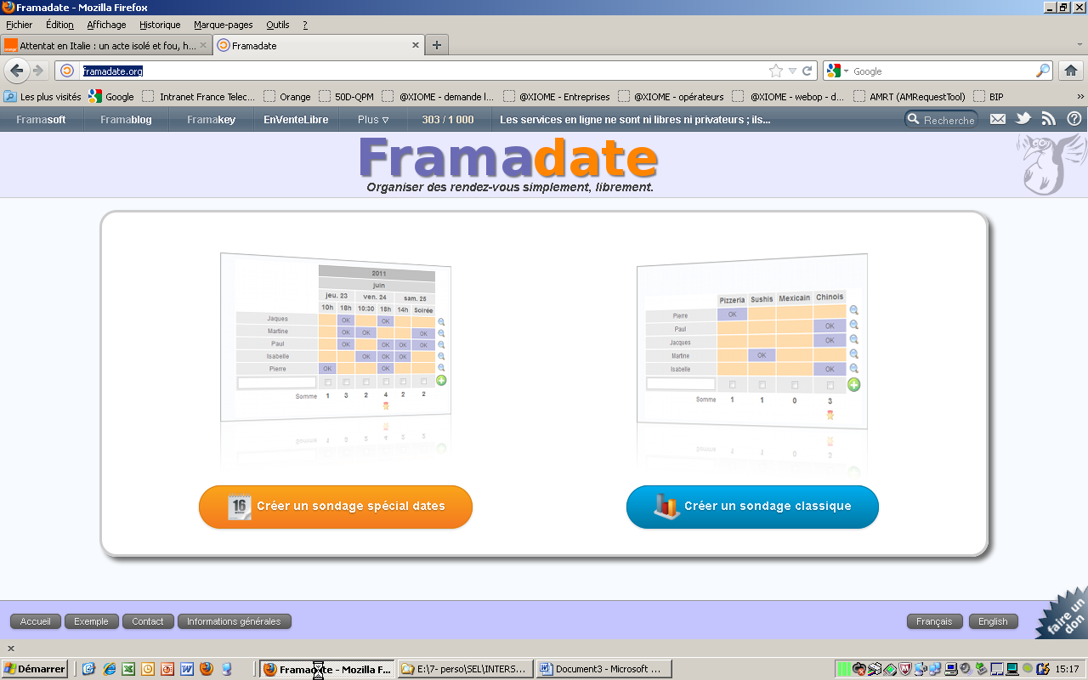

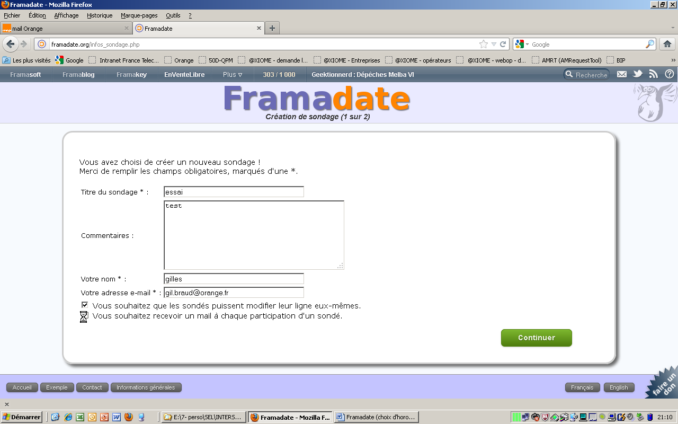

possibilité d’élargir la fenêtre ‘commentaire’ :
positionner le curseur sur le bord bas-droite de la fenêtre,
clicGauche et maintenir le clicG en déplaçant le curseur vers la droite,
relâcher le clicG de la souris dès que la largeur de la fenêtre est atteinte

clicG sur ‘continuer’

Vous avez choisi de créer un nouveau sondage !
Merci de remplir les champs obligatoires, marqués d'une *.
Titre du sondage * :
Commentaires :
Votre nom * :
Votre adresse e-mail * :
Vous souhaitez que les sondés puissent modifier leur ligne eux-mêmes.
Vous souhaitez recevoir un mail à chaque participation d'un sondé.

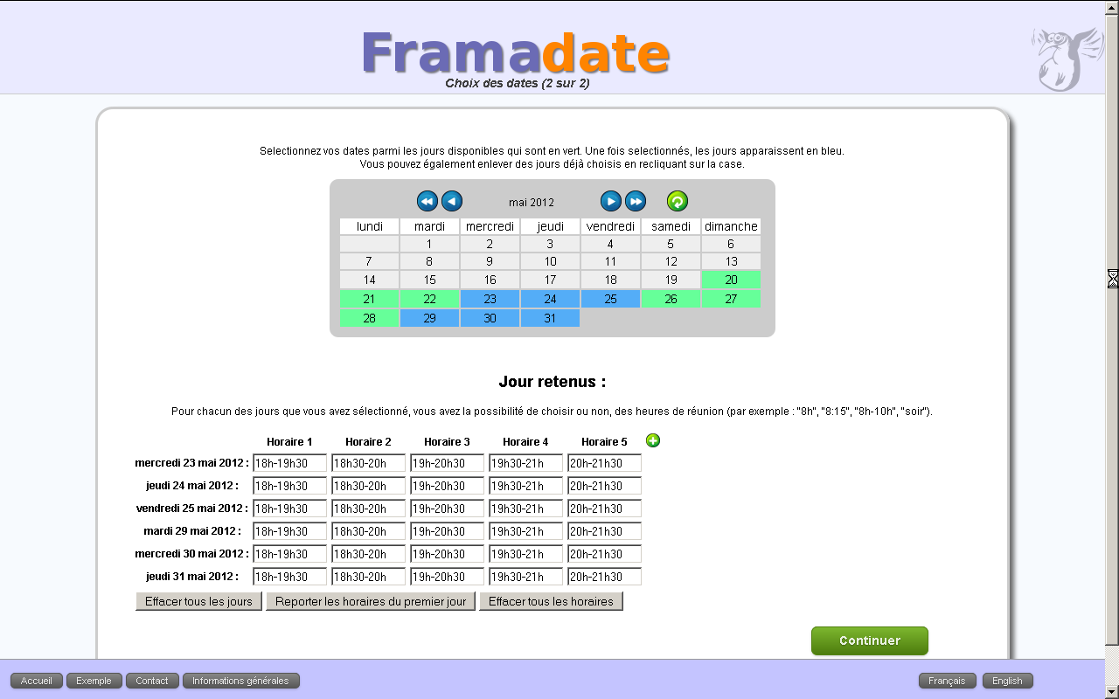
clicG sur les jours souhaités :
les jours sélectionnés sont sur fond ‘bleu’
les jours non sélectionnés sont sur fond ‘vert’
pour dé-sélectionner un jour, il suffit de clicG une 2ème fois sur la date à annuler

saisir les tranches-horaires à proposer pour chaque date sélectionnée
clicG sur ‘reporter les horaires du 1er jour’ : ça évite de re-saisir les mêmes horaires sur les jours suivants

clicG sur ‘continuer’

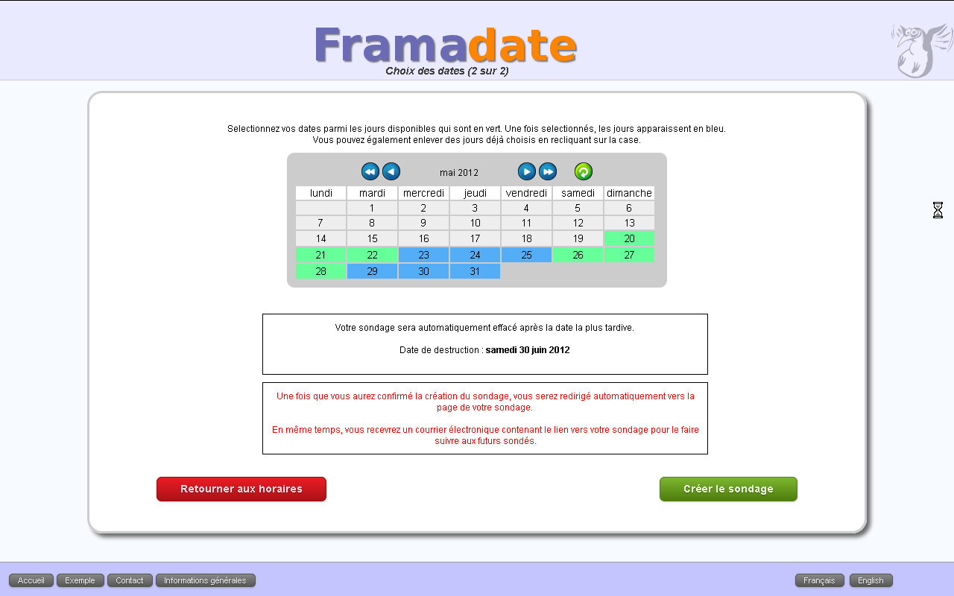

la date de suppression du sondage-RDV est 1 mois après la date max de RDV

Selectionnez vos dates parmi les jours disponibles qui sont en vert. Une fois selectionnés, les jours apparaissent en bleu.
Vous pouvez également enlever des jours déjà choisis en recliquant sur la case.

Votre sondage sera automatiquement effacé après la date la plus tardive.

Date de destruction : samedi 30 juin 2012
Une fois que vous aurez confirmé la création du sondage, vous serez redirigé automatiquement vers la page de votre sondage.

En même temps, vous recevrez un courrier électronique contenant le lien vers votre sondage pour le faire suivre aux futurs sondés.

Accueil Exemple Contact Informations générales

clicG sur ‘créer le sondage’

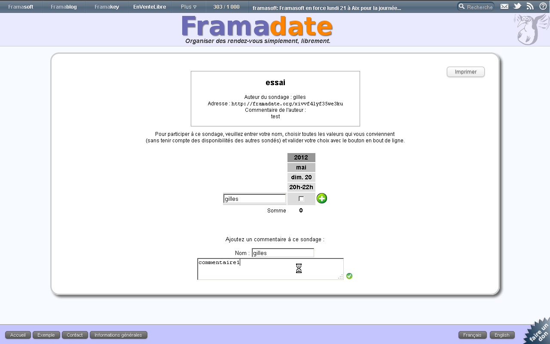

possibilité de saisir un commentaire, pour chaque participant :
pour valider le commentaire, clicG sur le disque vert V

pour valider sa sélection d’un horodate,
cocher les colonnes souhaitées,
puis clicG sur le disque vert +

résultat de la validation du commentaire :

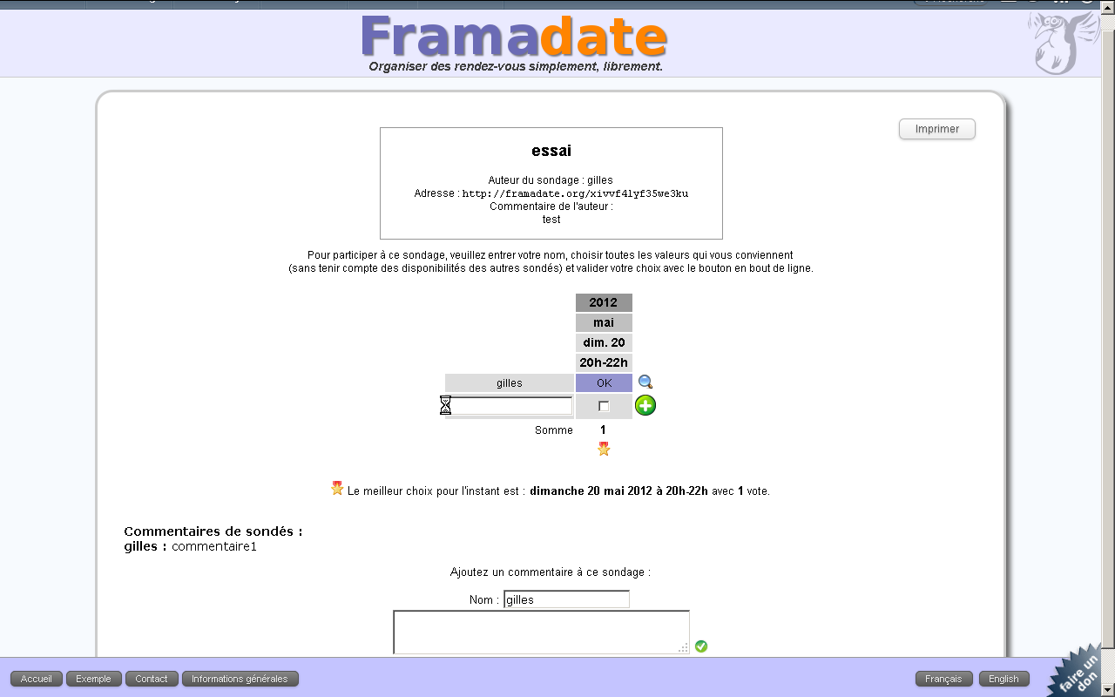

possibilité de saisir les lignes de chaque destinataire, après chaque validation par clicG sur +

le créateur du sondage-RDV reçoit les memos suivants :

1) mel à transférer aux destinataires du sondage
c’est la notification de l’URL nécessaire pour participer au sondage

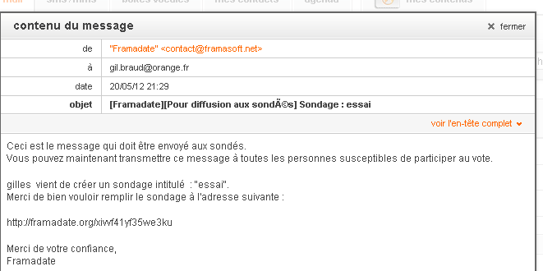

2) mel à conserver pour l’auteur du sondage :
c’est la notification de l’URL nécessaire pour modifier le sondage

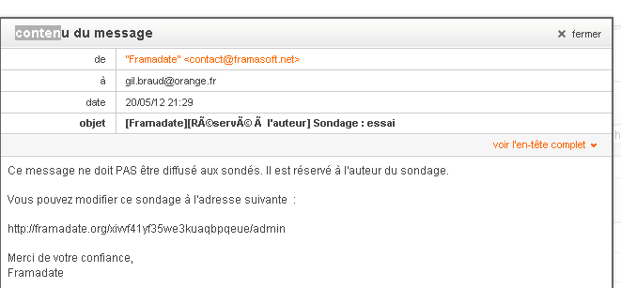

3) mel de notification d’une ligne de sondage (validée par l’auteur du sondage) :
ça correspond à la validation de la ligne par l’auteur
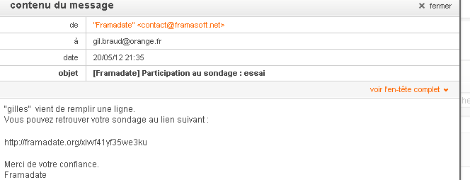

2) action de l’auteur du sondage : modifier un sondage-RDV

dans le mel de notification de l’URL nécessaire pour modifier le sondage
clicG sur l’URL indiquée

2.1) ajouter des horodates :

clicG sur +, à droite de la dernière colonne à droite

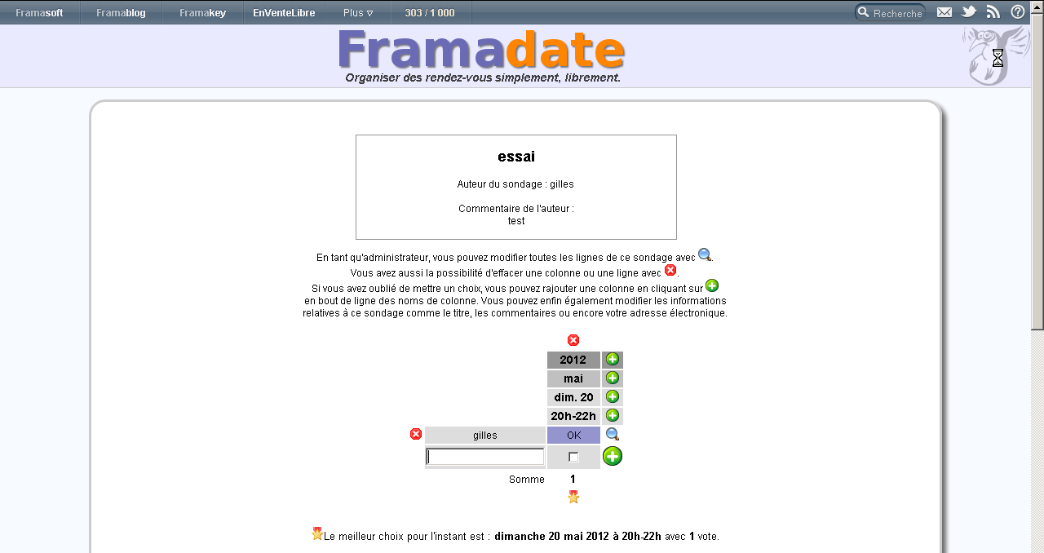
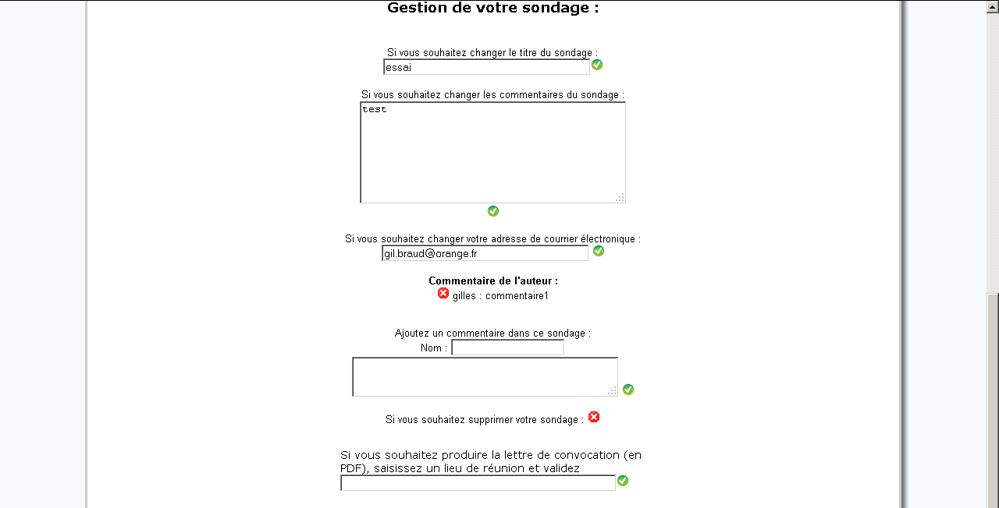

2.1.1) ajouter une nouvelle date

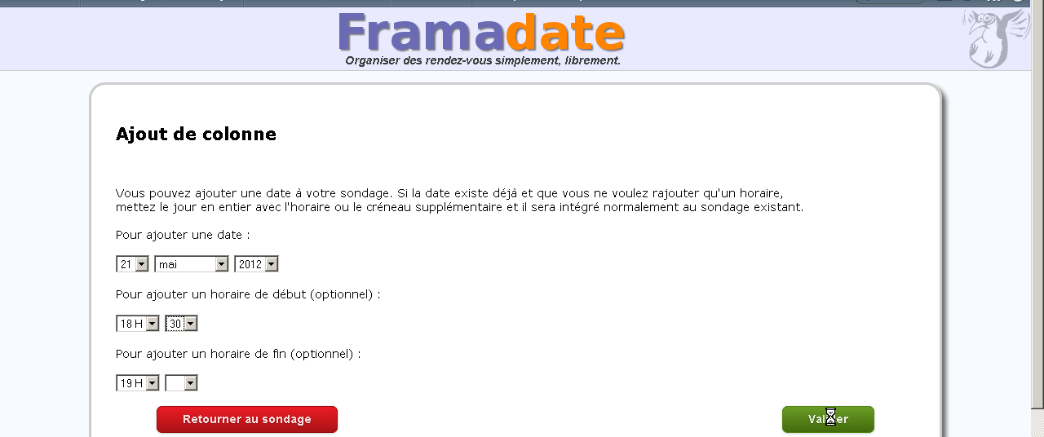

clicG sur ‘valider’
par défaut, la valeur des Minutes est ‘00’

résultat :
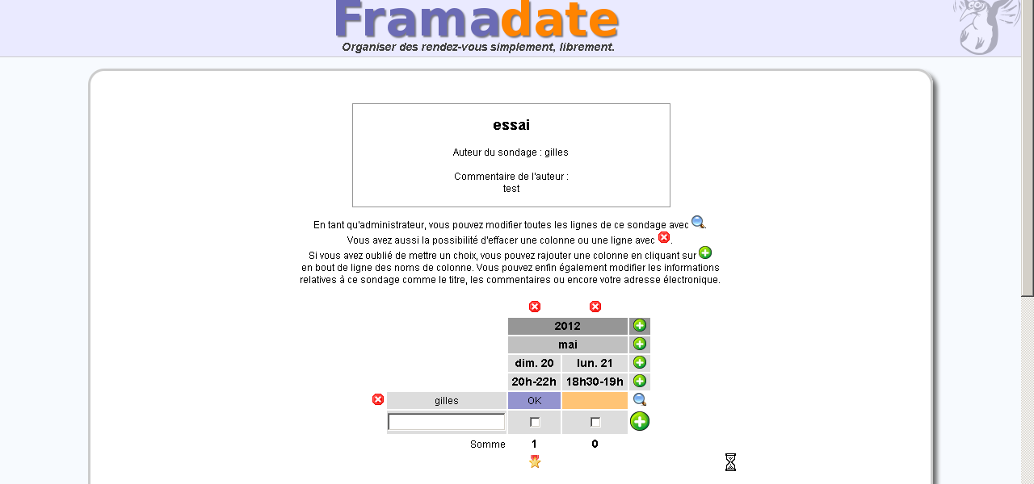

après validation de l’ajout d’une horodate par l’auteur du sondage, celui-ci reçoit une notification par mel de l’ajout de la nouvelle colonne (= date + plage horaire)

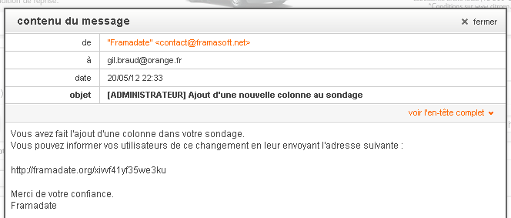

2.1.2) ajouter une plage horaire sur une date existante

clicG sur +, à droite de la dernière colonne à droite
il faut saisir la date également, avant la nouvelle plage horaire

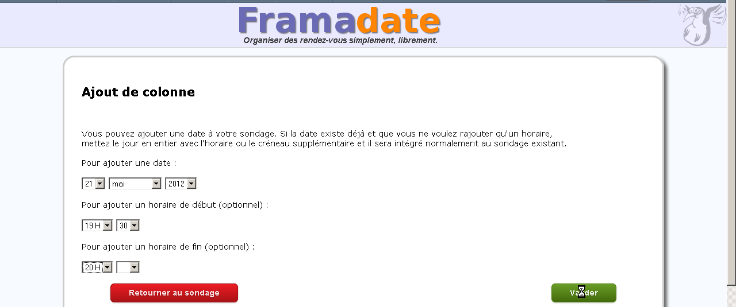

par défaut, la valeur des Minutes est ‘00’
clicG sur ‘valider’

résultat :
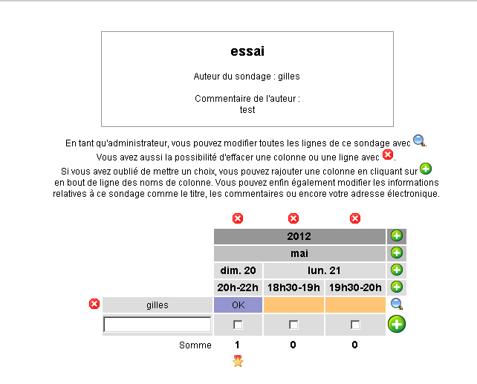
supprimer une colonne en cliquant (clicG) sur la croix X au-dessus de la colonne

2.1.3) modifier une ligne du sondage

clicG sur la loupe , à droite de la dernière colonne à droite

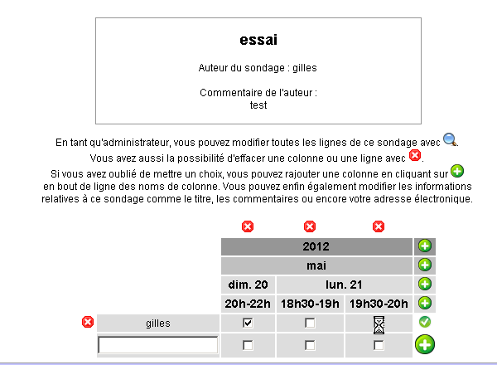
pour valider, clicG sur le disque vert V

résultat :
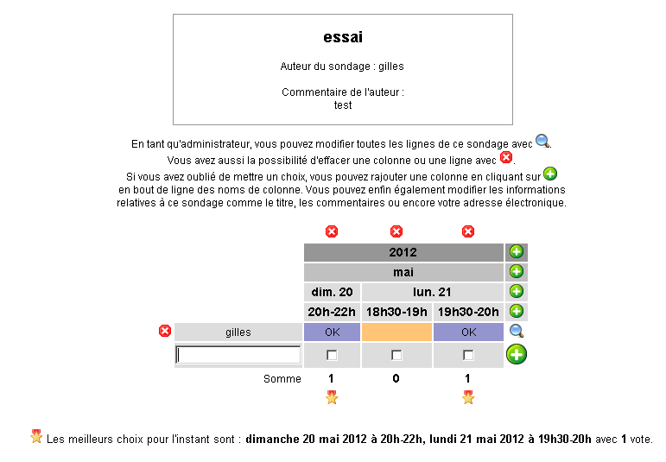

supprimer une colonne en cliquant (clicG) sur la croix X au-dessus de la colonne
supprimer une ligne en cliquant (clicG) sur la croix X à Gauche de la ligne considérée

2.2) ajouter des lignes de destinataires :

saisir le prénom & nom du destinataire/ sondé
clicG sur +, à droite de la ligne (= 1 destinataire/ sondé) à ajouter

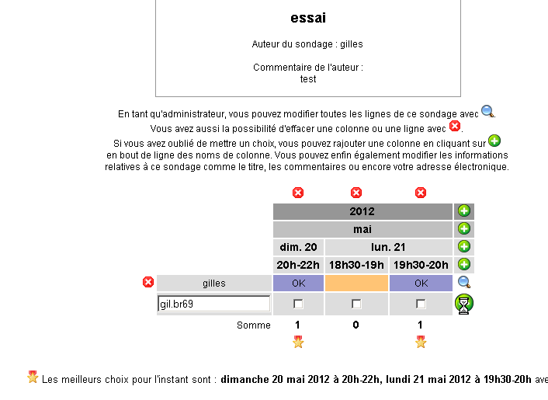
pour valider, clicG sur le disque vert V
résultat :
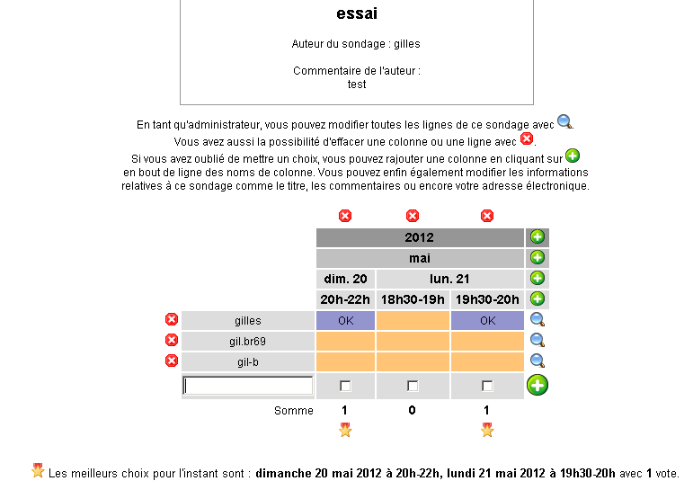

3) action de l’auteur du sondage : inviter les destinataires à répondre au sondage-RDV

l’auteur du sondage a reçu le mel à transférer aux destinataires du sondage
ce memo contient l’URL nécessaire pour participer au sondage



